**Wprowadzenie, Git, Gałęzie, SSH**

* Wykonaj opisane niżej kroki i dokumentuj ich wykonanie
* Na dokumentację składają się następujące elementy:
  + plik tekstowy ze sprawozdaniem, zawierający opisy z każdego z punktów zadania
  + zrzuty ekranu przedstawiające wykonane kroki
  + listing historii poleceń
* Sprawozdanie z zadania powinno umożliwiać odtworzenie wykonanych kroków w wykorzystaniem opisu, poleceń i zrzutów

**Zadania do wykonania**

**Weryfikacja sprawności środowiska UNIX**

1. Wykaż możliwość komunikacji ze środowiskiem linuksowym (powłoka oraz przesyłanie plików)  
   Połączenie ssh:  
   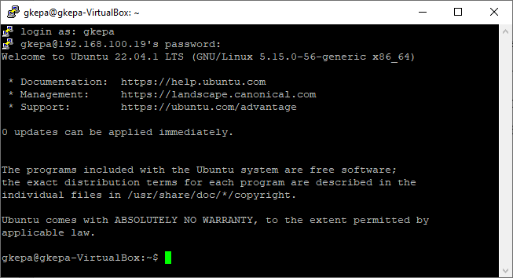

Przesyłanie na serwer: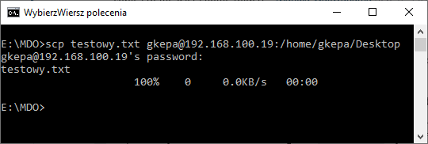

Przesyłanie z serwera:  
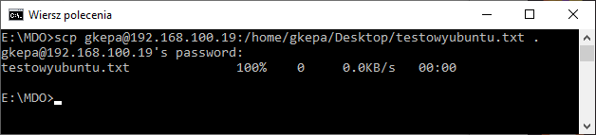

1. Zainstaluj klienta Git i obsługę kluczy SSH

Instalacja Git:  
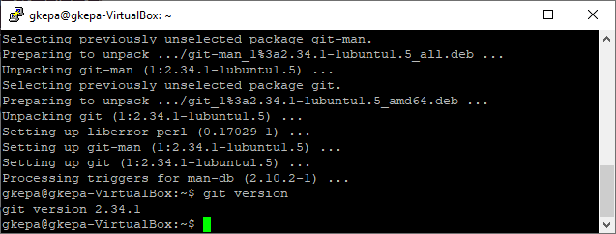

Generowanie kluczy SSH  
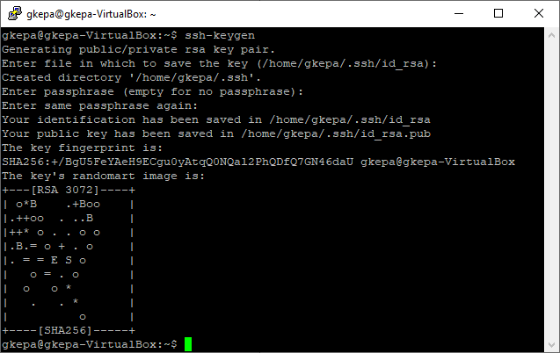

Dodawanie klucza SSH w GIT:  
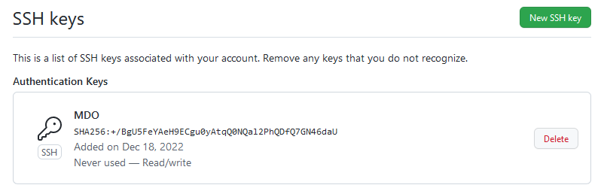

1. Sklonuj repozytorium <https://github.com/InzynieriaOprogramowaniaAGH/MDO2023> za pomocą HTTPS

Klonowanie repozytorium do utworzonego katalogu:  
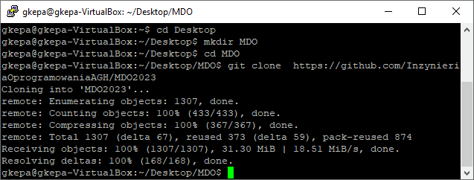

Klonowanie przez SSH:  
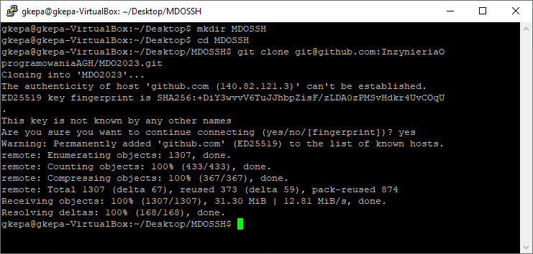

1. Upewnij się w kwestii dostępu do repozytorium jako uczestnik i sklonuj je za pomocą utworzonego klucza SSH
   * Utwórz dwa klucze SSH, inne niż RSA, w tym co najmniej jeden zabezpieczony hasłem

Tworzenie klucza z passphrase:  
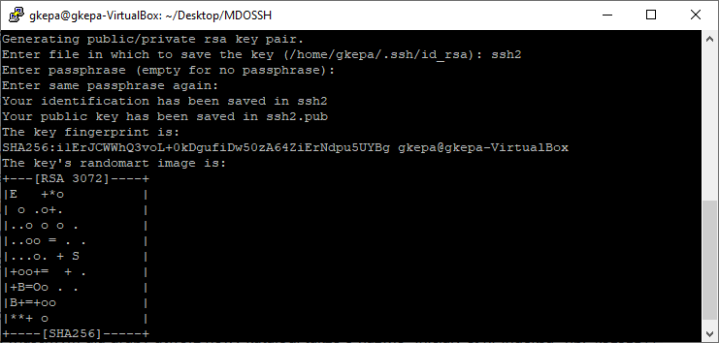

* + Skonfiguruj klucz SSH jako metodę dostępu
  + Sklonuj repozytorium z wykorzystaniem protokołu SSH

1. Przełącz się na gałąź swojej grupy

Git status w repozytorium sklonowanym przez ssh:

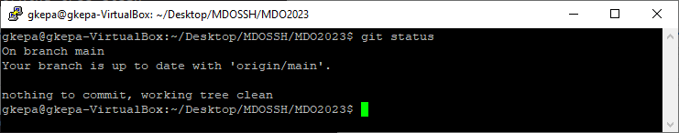

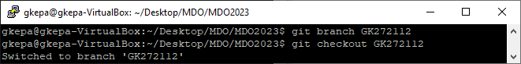

1. Utwórz gałąź o nazwie "inicjały & nr indeksu" np. KD232144
2. 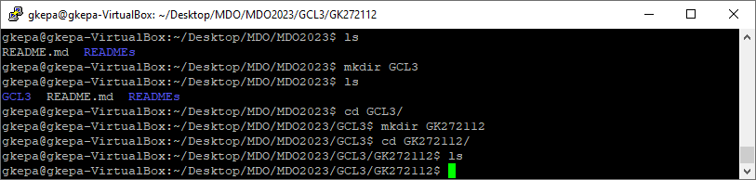
3. Rozpocznij pracę na nowej gałęzi
   * W katalogu właściwym dla grupy utwórz nowy katalog, także o nazwie "inicjały & nr indeksu" np. KD232144

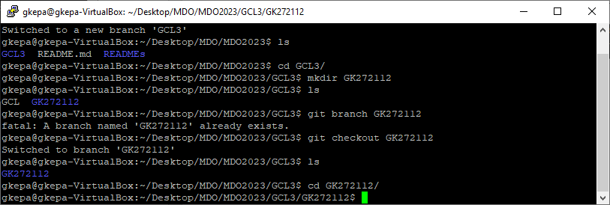

* + W nowym katalogu dodaj plik ze sprawozdaniem
  + Dodaj zrzuty ekranu
  + Wyślij zmiany do zdalnego źródła
  + Spróbuj wciągnąć swoją gałąź do gałęzi grupowej
  + Zaktualizuj sprawozdanie i zrzuty o ten krok i wyślij aktualizację do zdalnego źródła (na swojej gałęzi)
  + Oznacz tagiem ostatni commit i wypchnij go na zdalną gałąź
  + Ustal hook, który będzie sprawdzał, czy wiadomość z commitem zawiera nazwę przedmiotu
  + W jaki sposób stworzyć hook, który będzie *ustawiał* prefiks wiadomości commitu tak, by miał nazwę przedmiotu?

**Weryfikacja działania środowiska konteneryzacji**

1. Rozpocznij przygotowanie środowiska Dockerowego
   * zapewnij dostęp do maszyny wirtualnej przez zdalny terminal (nie "przez okienko")
   * jeżeli nie jest stosowane VM (np. WSL, Mac, natywny linux), wykaż ten fakt **dokładnie**
   * zainstaluj środowisko dockerowe w stosowanym systemie operacyjnym
2. Działanie środowiska
   * wykaż, że środowisko dockerowe jest uruchomione i działa (z definicji)
   * wykaż działanie z sposób praktyczny (z własności):
     + pobierz obraz dystrybucji linuksowej i uruchom go
     + wyświetl jego numer wersji
3. Załóż konto na Docker Hub lub zaloguj się do już posiadanego. Zadbaj o 2FA.

**Główny wątek następnych zajęć**

**Wybór oprogramowania na zajęcia**

* Znajdź repozytorium z kodem dowolnego oprogramowania, które:
  + dysponuje otwartą licencją
  + jest umieszczone wraz ze swoimi narzędziami Makefile tak, aby możliwe był uruchomienie w repozytorium czegoś na kształt make build oraz make test. Środowisko Makefile jest dowolne. Może to być automake, meson, npm, maven, nuget, dotnet, msbuild...
  + Zawiera zdefiniowane i obecne w repozytorium testy, które można uruchomić np. jako jeden z "targetów" Makefile'a. Testy muszą jednoznacznie formułować swój raport końcowy (gdy są obecne, zazwyczaj taka jest praktyka)
* Sklonuj niniejsze repozytorium, przeprowadź build programu (doinstaluj wymagane zależności)
* Uruchom testy jednostkowe dołączone do repozytorium